ผลการปฏิบัติงานของงานสอบสวน
สถานีตำรวจภูธรบ่อผุด

15 พ.ย. 2567

เมื่อวันที่ 15 พ.ย. 2567 พันตำรวจเอกเด่นดวง ทองศรีสุข ผู้กำกับการและพนักงานสอบสวนสถานีตำรวจภูธรบ่อผุด ได้เดินทางไปร่วมทำบุญถวายปัจจัยและจัดตั้งโรงทานภายในวัดในพื้นที่รับผิดชอบ

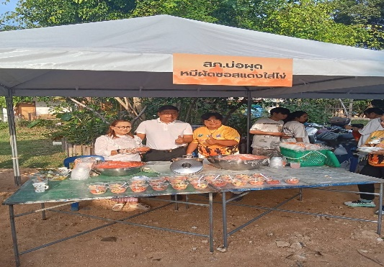



ช่วงวันที่ 1 พ.ย. 2567 ถึง 30 พ.ย. 2567 พนักงานสอบสวนได้รับสำนวนคดีอาญาไว้ทำการสอบสวน 85 คดี สอบสวนเสร็จสิ้นแล้ว 72 คดี คงเหลือและอยู่ระหว่างการสอบสวน 13 คดี

